附件2
线上渠道公示情况图片

1.县政府网站公示
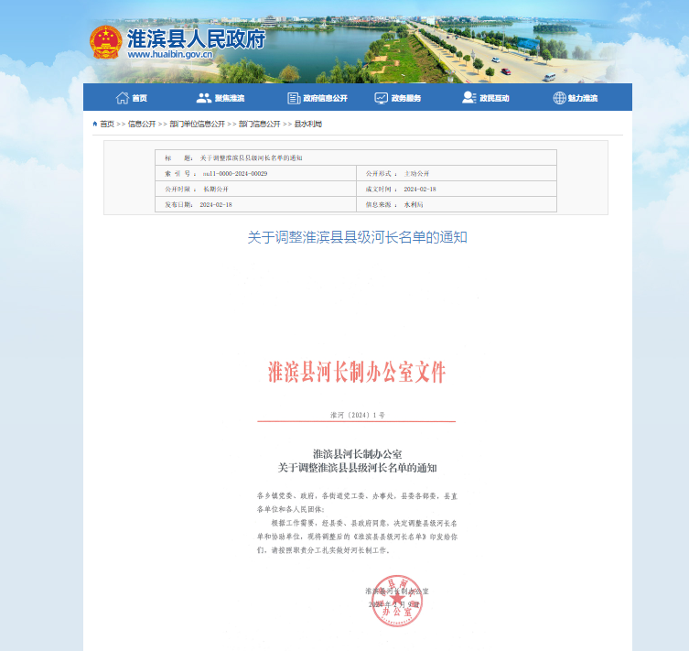

2.微信公众号公示
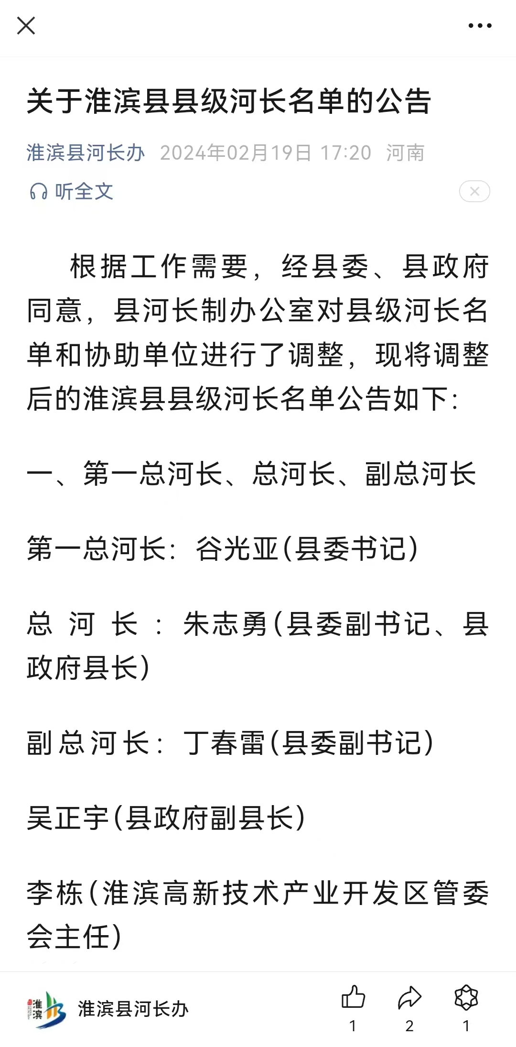
3.云上淮滨公示
